Equations de droites – Système linéaire de deux équations à deux inconnues

I Equation réduite d’une droite
1) Rappels sur les fonctions affines
Définition : Une fonction affine f est une fonction définie pour tout nombre réel x par f (x) = ax + b où a et b sont des réels donnés.
a est appelé coefficient directeur, b est appelé ordonnée à l’origine.

Propriété : La représentation graphique d’une fonction affine est une droite

2) Equation réduite d’une droite et coefficient directeur d’une droite
Propriété : Dans un repère (O ; , ) toute droite (d) non parallèle à l’axe des ordonnées est la représentation graphique d’une fonction affine.
Elle admet donc une équation de la forme y = m x + p où m et p sont des nombres réels
m est appelé coefficient directeur de la droite et p est appelé ordonnée à l’origine.

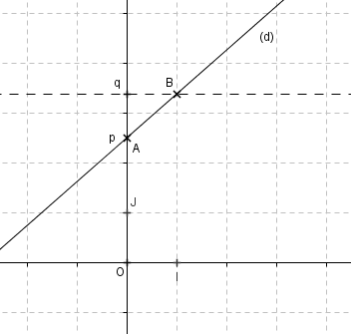
Démonstration
La droite (d) n’étant pas parallèle à l’axe des ordonnées, elle le coupe en un point A.
Elle coupe aussi la parallèle à l’axe des ordonnées passant par le point I(1 ; 0). On note B le point d’intersection.
On a donc A(0 ; p) et B(1 ; q)

Soit f la fonction affine définie par f (x) = (q – p)x + p
On a f (0) = p et f (1) = q
La représentation graphique de f est donc la droite (AB) et donc y = mx + p est l’équation de la droite (d).

Propriété : Dans un repère (O ; , ) toute droite (d) parallèle à l’axe des ordonnées admet une équation de la forme x = c où c est un nombre réel.

Démonstration
La droite (d) est parallèle à l’axe des ordonnées donc elle coupe l’axe des abscisses en un point A(c ; 0).
Un point M appartient à (d) si et seulement si son abscisse est égale à celle de A.
La droite (d) admet donc comme équation x = c.

3) Coefficient directeur d’une droite

Propriété : : Dans un repère (O ; , ) soient A(x_{A} ; y_{A}) et B(x_{B} ; y_{B}) avec x_{A}  x_{B}. Le coefficient directeur de la droite (AB) est donné par la relation : m =

Démonstration
x_{A}  x_{B} donc (AB) n’est pas parallèle à l’axe des ordonnées donc elle admet une équation de la forme y = mx + p.
On a y_{A} = m x_{A} + p et y_{B} = m x_{B} + p donc :
= = = = m

4) Applications
Dans un repère (O ; , ) on considère les points A(1 ; 2) et B(4 ; - 2)
On cherche à déterminer l’équation réduite de la droite (AB).
On remarque que x_{A}  x_{B} donc la droite (AB) a une équation de la forme y = mx + p

Méthode 1 :
• On détermine le coefficient directeur m :
m = =
• On détermine l’ordonnée à l’origine p :
On a y_{A} = m x_{A} + p donc

Ainsi la droite (AB) a pour équation

5) Positions relatives de deux droites

Théorème : Dans un repère (O ; , ) soient (d) et (d’) deux droites d’équations y = m x + p et y = m ’ x + p ’.
(d) et (d’) sont parallèles si et seulement si m = m’

II Vecteurs directeurs et équations cartésiennes d’une droite
1) Vecteurs directeurs
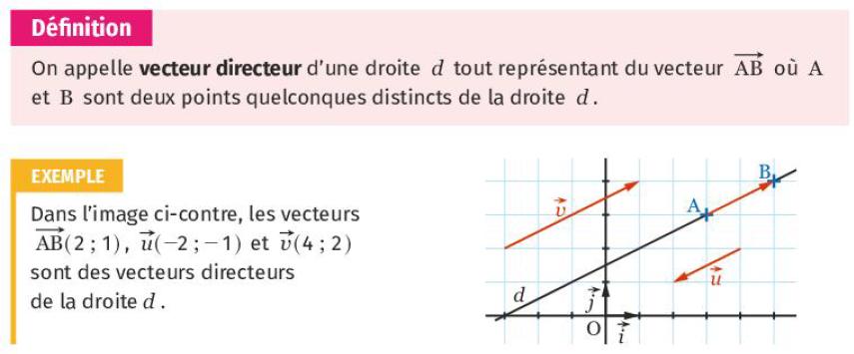

2) Equations cartésiennes d’une droite
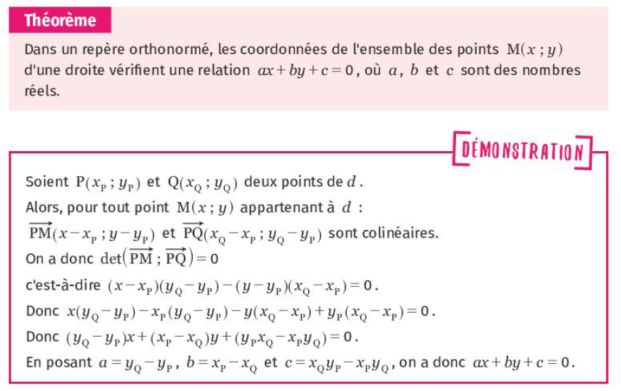
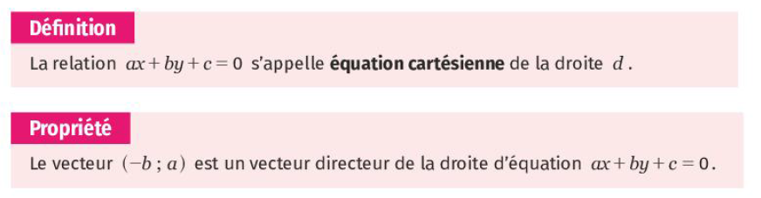
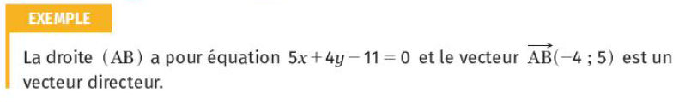
3) Application
Dans un repère (O ; , ) on considère les points A(1 ; 2) et B(4 ; - 2)
On cherche à déterminer une équation cartésienne de la droite (AB).
Soit M(x ; y) un point de la droite (AB). On a et
M  (AB) si et seulement si et sont colinéaires c'est-à-dire si et seulement si

Remarque : on peut en déduire l’équation réduite de la droite (AB) :

III Systèmes linéaires de deux équations à deux inconnues

1) Définition
Soient a, b, c, a’, b ’ et c ’ des nombres réels donnés.
Résoudre le système linéaire (S) : c’est trouver tous les couples de réels (x ; y) appelé solutions du système qui vérifient les deux équations.

Exemple : On considère le système (S) :
Le couple (1 ; - 2) est une solution de (S) car

2) Interprétation graphique
Soit (S) : où a, b, c, a’, b ’ et c ’ sont des nombres réels donnés avec b  0 et b ’  0.
(S) équivaut à .
Soit (d) la droite d’’équation : y = x + et (d’) celle d’équation : y = x +
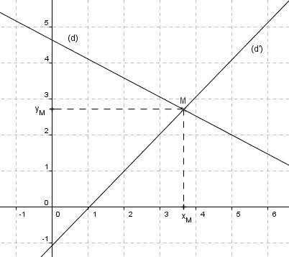

Premier cas :
Si les droites (d) et (d’) n’ont pas le même coefficient directeur c'est-à-dire lorsque ab ’ – a’b  0 alors elles sont sécantes en un unique point M dont le couple de coordonnées (x_{M} ; y_{M}) est l’unique couple solution du système (S)

Deuxième cas :
Si les droites (d) et (d’) ont le même coefficient directeur c'est-à-dire lorsque ab ’ – a’b = 0 alors elles sont :
• soient strictement parallèles et dans ce cas le système n’admet pas de solutions.
• soient confondues et dans ce cas le système admet une infinité de solutions qui sont les couples de coordonnées des points de la droite d’équation y = x +

Remarque : Si b = 0 où b ’ = 0 on peut raisonner de manière analogue en utilisant des droites parallèles à l’axe des ordonnées.
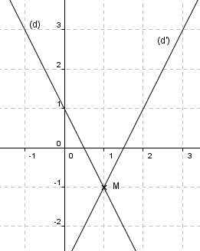
Exemple : Soit (S) :
ab ’ – a’b = 2☺1 – (- 2)☺1 = 4  0 donc le système admet un unique couple solution.
On considère les droites (d) d’équation y = 1 – 2x
et (d’) d’équation y = 2x – 3

On lit graphiquement les coordonnées du point d’intersection M : (1 ; - 1)
On vérifie que (1 ; - 1) est bien solution du système :
2☺1 – 1 = 1 et - 2☺1 –1= -3
Le couple (1 ; - 1) est donc la solution du système (S).
3) Méthodes de résolution
a) Par substitution
On utilise cette méthode lorsqu’une inconnue s’exprime très facilement en fonction de l’autre.

Exemple :
(S) :
ab ’ – a’b = 1 ☺ (- 5) – 8 ☺ (- 3) = 19  0 donc le système admet une unique solution.
On remarque que dans l’équation de la première ligne x s’exprime facilement en fonction de y.
(S) 
On remplace x par 3y – 13 dans l’équation de la deuxième ligne.
(S)  
La deuxième inconnue est une équation à une inconnue. On la résout en déterminant y.
(S)  
On détermine x à l’aide de la première équation en remplaçant y par la valeur trouvée.
(S) 
Le couple (2 ; 5) est l’unique solution de (S)

Application :
Résoudre (S) :

b) Par combinaison linéaire
Cette méthode est à privilégier dans la majorité des situations…
Exemple :
Soit (S) :
ab ’ – a’b = 2☺4 - 5☺(- 3) = 23  0 donc le système admet une unique solution.
On multiplie la première équation par 5 et la deuxième par – 2 de manière à obtenir des coefficients de x opposés.
(S) 
On additionne les deux équations membres à membres de manière à éliminer l’inconnue x et on « garde » dans le système l’une des équations.
(S) 
On termine la résolution en déterminant y puis x.
(S)    
Le couple (1 ; - 2) est la solution du système.

Application :
Résoudre (S) :

c) Cas particuliers

• Système n’admettant pas de solutions :
Soit (S) :
On a ab ’ – a’b = -2☺(-2) - 4☺1 = 0 donc soit le système n’admet pas de solutions soit il admet une infinité de solutions.
(S)   (S) n’admet donc pas de solutions.
Graphiquement cette situation se traduit par des droites parallèles.

• Système admettant une infinité de solutions :
Soit (S) :
On a ab ’ – a’b = -2☺(-2) - 4☺1 = 0 donc soit le système n’admet pas de solutions soit il admet une infinité de solutions.
(S)   (S) admet donc une infinité de solutions qui sont les couples de coordonnées des points de la droite d’équation y = 2x + 4
Graphiquement cette situation se traduit par deux droites confondues.

Exercice 1 : Résoudre ces systèmes :
a) b) c) d)

Exercice 2 :
1) Résoudre le système suivant :
2) Le CDI d’un collège a acheté deux exemplaires d’une même bande dessinée et trois exemplaires du même livre de poche pour la somme de 30 euros.
Une bande dessinée coûte 5 euros de plus qu’un livre de poche.
Quel est le prix en euros d’une bande dessinée ?
Quel est le prix en euros d’un livre de poche ?

Exercice 3 :
Une personne dispose de 8 euros ; elle peut dépenser cette somme soit en achetant 10 croissants et un cake, soit en achetant 4 croissants et 2 cakes.
Calculer le prix d’un croissant et celui d’un cake.

